2014年1-8月电子信息制造业运行情况

当前，全球经济复苏的不确定性因素增多，国内经济下行压力依然存在。为应对当前形势，中央加强调控方式的创新和发展方式的转变，国内定向调控节奏不断加快。电子信息产业也实施了一系列结构调整、产业升级等提质增效举措，为产业持续发展注入了新的动力，1-8月全行业实现平稳增长。但受财政金融潜在风险、投资增速持续下滑等影响，电子信息产业的发展面临不确定性。
一、总体情况
（一）制造业主要指标连续攀升后小幅回调。1-8月，规模以上电子信息制造业增加值同比增长11.2%，低于7月累计增速0.3个百分点，高出工业平均水平2.7个百分点。实现销售产值64230亿元，同比增长9.7%，低于上月0.3个百分点，低于去年同期和去年年底1.5和1.3个百分点；出口交货值32107亿元，同比增长4.5%，略低于上月0.1个百分点，低于去年同期和去年年底0.2和0.4个百分点。
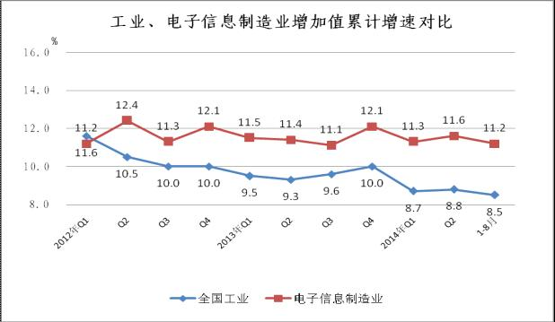
图1 2012年至今工业与电子信息制造业增速对比情况
（二）固定资产投资增速持续低位。1-8月，电子信息产业500万元以上项目完成固定资产投资额7300亿元，同比增长11.6%，增速比1-7月回落0.3个百分点，比同期工业投资低1.9个百分点。电子信息产业新增固定资产3367亿元，同比增长11%，增速低于去年同期2.3个百分点，但比1-7月提高5.9个百分点。1-8月，电子信息产业新开工项目5439个，同比下降2.7%。其中，通信设备、广播电视、电子元件行业新开工项目分别下降9%、27.5%和9.7%，电子器件、计算机、电子专用设备、信息机电行业分别增长2%、5%、2%和6%。
（三）进出口降幅持续收窄。1-8月，我国电子信息产品进出口总额8278亿美元，同比下降4.6%，降幅比1-7月收窄0.5个百分点；其中，出口4907亿美元，同比下降2.8%，降幅比1-7月收窄0.6个百分点，占全国外贸出口比重为33.1%。进口3370亿美元，同比下降7%，降幅比1-7月收窄0.5个百分点，占全国外贸进口比重为26.3%。8月当月，电子信息产品出口额655.8亿美元，同比增长1.3%；进口额441亿美元，同比下降3.2%。
二、 主要特点
（一）主要行业发展快慢不一
通信设备行业增速高位回落。1-8月，通信设备行业销售产值同比增长15.9，比7月累计增速下降0.2个百分点，但高出全行业平均水平6.2个百分点。其中，出口交货值增长13.5%，高于上月1.3个百分点，内销产值增长18.1%，低于上月0.8个百分点，高出全行业平均水平2.6个百分点。通信设备行业占全行业比重为18.6%，位居各行业第二。销售产值和出口交货值对拉动行业增长的贡献率分别为28.7%和47.3%，比去年同期下降7.3和8.2个百分点。1-8月全行业生产手机11.23亿台，增长11.2%；移动通信基站24811万信道，增长143.6%；程控交换机1966万线，增长23.2%。
家用视听行业出口回暖。受主要贸易伙伴东南亚国家电视升级换代需求影响，1-8月家用视听行业实现出口交货值2278亿元，同比增长8.3%，比7月累计增速提高0.1个百分点。销售产值和内销产值持续小幅回调，1-8月分别实现4807亿元和2529亿元，同比增长4.6%和1.4%，比7月累计增速下降0.1和0.4个百分点，比去年同期下降7.3和31.4个百分点。1-8月，全行业生产彩色电视机9683.7万台，增长11.9%，其中液晶电视8984.5万台，增长18.8%，占比92.8%；CRT电视下降47.6%；PDP电视下降72.5%。
电子元器件行业低位平稳运行。1-8月，电子元件行业实现销售产值10515亿元，同比增长9.5%，与7月累计增速持平，低于全行业平均水平0.2个百分点；实现出口交货值4478亿元，增长2.1%，高出7月累计增速0.3个百分点，低于全行业平均水平2.4个百分点。电子器件行业实现销售产值和出口交货值9513亿元和5814亿元，分别增长8.6%和2.6%，与上月累计增速基本持平，低于全行业平均水平1.1和1.9个百分点。1-8月，生产集成电路661.9亿块，增长8.8%；半导体分立器件3458.6亿只，增长7.3%；电子元件24862.1亿只，增长7.7%。
计算机占全行业比重持续下滑。1-8月，计算机行业实现销售产值14256亿元，同比增长3%，低于行业平均水平6.7个百分点，低于去年同期2.4个百分点。截止到8月底，计算机行业占全行业比重为22.2%，比去年同期下降2.1个百分点；对全行业增长的贡献率7.2%，比去年同期下降5.2个百分点。实现出口交货值10644亿元，同比增长0.4%。1-8月，全行业共生产微型计算机21216.2万台，增长2.3%，其中笔记本电脑增长3.4%，占比78.7%；数码相机1621.5万台，下降49.7%。
软件业务收入增长略有回升。今年以来，我国软件和信息技术服务业发展总体呈缓中趋稳态势,7、8月份略有回升。1-8月，实现软件业务收入23248亿元，同比增长21.5%，增速比1-7月提高0.1个百分点，但低于去年同期2.6个百分点。其中8月份完成软件业务收入3257亿元，同比增长21.8%。1-8月，数据处理和存储服务持续领先全行业发展，实现收入4174亿元，同比增长26.4%，增速继续高出全行业4.9个百分点，占全行业比重达18%，比去年同期提高0.8个百分点。集成电路设计行业保持较快增长，1-8月实现收入666亿元，同比增长21.8%，增速比去年同期提高1.9个百分点。软件产品、信息系统集成服务和信息技术咨询服务增长缓慢回升，完成收入7314、4682和2460亿元，同比增长21%、20.1%和22.3%，增速比1-7月有所回升或基本持平，但仍低于去年同期2.5、5.0和2.0个百分点。嵌入式系统软件实现收入3952亿元，同比增长18.5%，增速低于全行业3.0个百分点，比去年同期下降4.5个百分点。
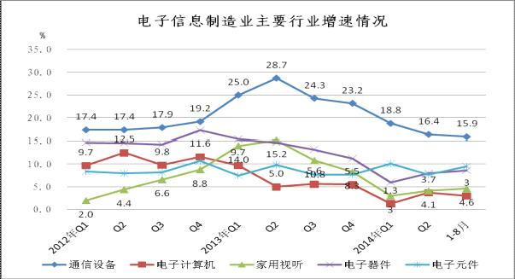
图2 2012年至今主要行业销售产值增速对比
（二）内销回暖，外销持续下滑
1-8月，规模以上电子信息制造业实现内销产值32123亿元，同比增长15.5%，比7月累计增速提高1.3个百分点，高出全行业平均增速5.8个百分点；出口交货值32107亿元，同比增长4.5%，比7月累计增速下降1.1个百分点。其中，内销产值增速比去年年底和去年同期分别低2.9和3.6个百分点；出口交货值增速比去年年底和去年同期分别低0.4和0.2个百分点。从比重看，内外销各占50%。
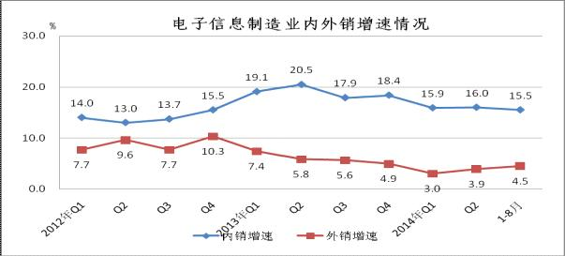
图3 2012 年至今内外销增速对比
（三）中西部地区保持平稳较快增长，东部、东北部地区增速放缓
1-8月，中部和西部地区完成销售产值6961亿元和5510亿元，增长20.4%和28.5%，分别高出全国平均水平10.7和18.8个百分点，两个地区销售产值合计对全国贡献率达42.1%；东部地区实现销售产值50778亿元，同比增长6.8%，增速低于全国平均水平1.1个百分点，低于7月累计增速0.2个百分点，占全国比重79.1%，比去年同期下降1.6 个百分点。东北地区实现销售产值982亿元，同比增长8.8%，增速低于全国平均水平0.9个百分点，低于7月累计增速1.6个百分点，占全国比重比同期下降0.2个百分点。
（四）内资企业比重稳步增长，外资企业出口延续负增长态势
1-8月，内资企业实现销售产值22975亿元，同比增长21.1%，出口交货值4570亿元，同比增长25.7%，分别高出全行业平均水平11.4和16.0个百分点，销售产值占全国比重近35.8%，比上月提高0.4个百分点，比去年同期提高3.9个百分点。其中私营企业实现销售产值9688亿元，增长23.3%，高于行业平均水平13.6个百分点。港澳台投资企业实现销售产值和出口交货值15100亿元和9892亿元，分别增长9.4%和6.4%，比同期水平分别下降1.7和1.6个百分点；外商投资企业实现销售产值26156亿元，同比增长1.5%，低于行业平均水平8.2个百分点；出口交货值17645亿元，同比下降0.8%，自今年2月以来，连续7个月负增长。两个指标占全国比重分别为40.7%和55.0%，比去年同期分别下降3.7和2.9个百分点。
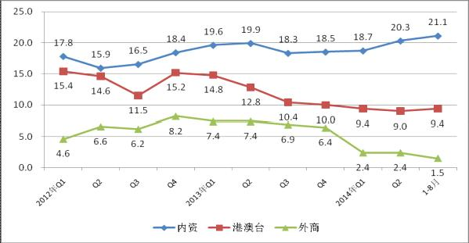
图4 2012年至今各经济类型销售产值增速
（五）全行业利润率低位攀升
2014年1-7月，全行业实现利润2178亿元，同比增长31.8%。实现利润率4.0%，与今年2-6月的2.2%、3.2%、3.4%、3.6%和4.0%相比，呈现稳步攀升态势，但低于工业平均水平1.1个百分点。其中，通信系统设备、电力电子元器件和集成电路行业实现利润率9.1%、6.0%和5.3%，分别高出行业平均水平5.1、2.0和1.3个百分点。1-7月，主营业务收入55010亿元，同比增长9.8%；主营业务成本增长9.3%，低于收入增速0.5个百分点，每百元主营业务收入中的成本为89.3元，比年初下降1元。1-7月，全行业亏损企业面22.7%，呈持续下降态势，比去年同期下降3.2个百分点。

